JEUX
GEANTS
EN
BOIS

JEU de la GRENOUILLE ou du TONNEAU
6 ans et plus

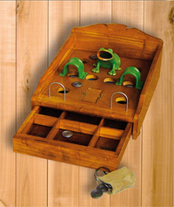

Vieux de plusieurs siècles, le jeu de la grenouille est un jeu d’adresse, de précision.
Les joueurs doivent lancer les palets de bronze et tenter d’atteindre la bouche de la grenouille.
On peut jouer individuellement ou en équipe.

Prix de location | Journée | Week end
Grenouille sur table | 12€ | 20€

JEU DE GUILLAUME TELL
8 ans et plus
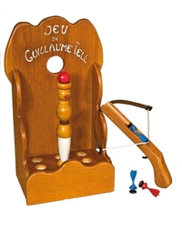

Jeu d’adresse et de précision : tir à l’arbalète.

.

 | Journée | Week end
Prix de location | 7€ | 9€

JEU DU ROI
8 ans et plus

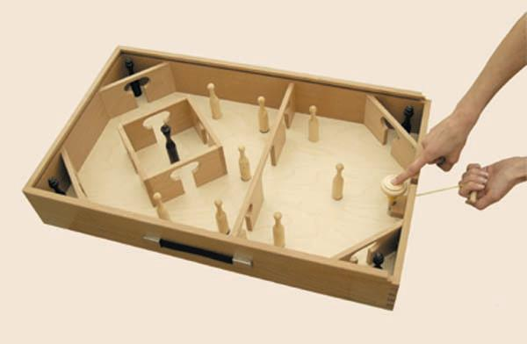

Lancez la toupie et faites tomber le maximum de quilles. La toupie va, au travers de sa course, passer sous les porches et faire tomber les quilles: les archers, les chevaliers ou mieux encore le roi.

 | Journée | Week end
Prix de location | 12€ | 20€

SPIROBILLE
2 à 4 joueurs / 5 ans et plus

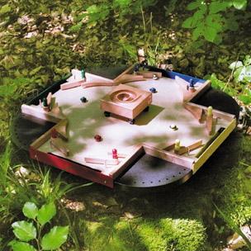

Flipper à 2, 3 ou 4 joueurs. On doit protéger son camp en essayant d’envoyer la bille dans les camps adverses. La spirale de lancement permet de propulser la bille de façon aléatoire.

 | Journée | Week end
Prix de location | 12€ | 20€

WEYKICK
2 à 4 joueurs / 6 ans et plus

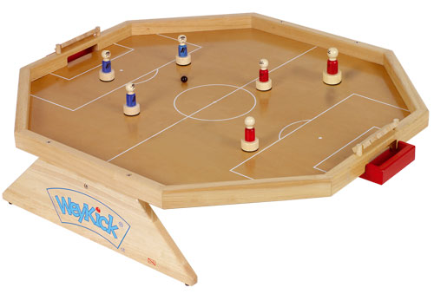

Jeu de football magnétique pour 2 ou 4 joueurs.
Ambiance assurée !

 | Journée | Week end
Prix de location | 12€ | 20€

KLASK
2 joueurs / 6 ans et plus

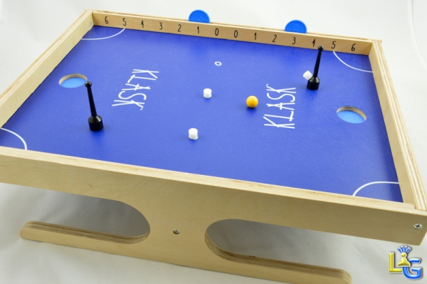

Jeu de football magnétique pour 2 joueurs.
Le joueur totalisant 6 points remporte la partie. 4 façons de marquer : le point est pour vous quand vous marquez un but, quand 2 ou 3 pions blancs s’accrochent au joueur adverse, quand le joueur adverse rentre dans son but, quand votre adversaire perd le contrôle de son pion,

 | Journée | Week end
Prix de location | 4€ | 5€

SHUFFLE PUCK
2 joueurs / 6 ans et plus

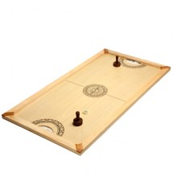

Le Shuffle Puck ou air-hockey est un jeu traditionnel des bars et établissements de jeu.
A l’aide de votre frappeur, envoyez le palet dans le but de l’adversaire.
A vous les folles parties !
Dimensions : 130 x 70 cm

 | Journée | Week end
Prix de location | 7€ | 9€

PASSE-TRAP
2 joueurs / 6 ans et plus

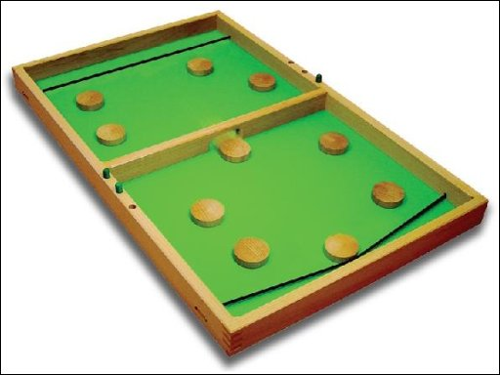

Chaque joueur doit envoyer, grâce à un élastique, ses 5 palets dans le territoire adverse pendant que l'adversaire tente de faire la même chose.
Ambiance assurée !
Dimensions : 63x38 cm ou 98x53cm

Prix de location | Journée | Week end
63x38cm | 4€ | 5€
98x53cm | 7€ | 9€
BARIK
2-4 joueurs / 6 ans et plus

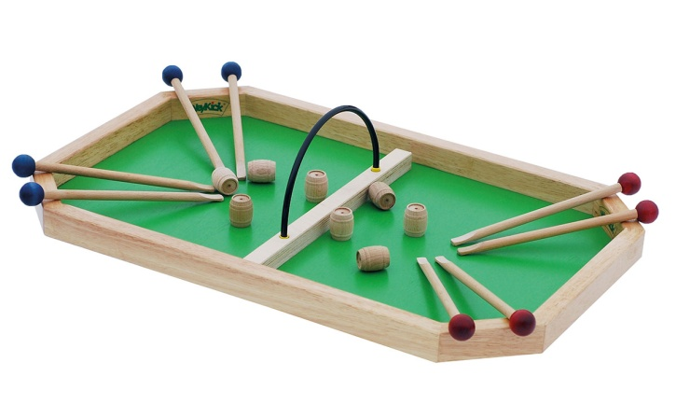

Chaque joueur doit envoyer, grâce à 2 baguettes en bois, ses 4 tonneaux dans le territoire adverse, à travers l’arceau pendant que l'adversaire tente de faire la même chose. Le 1er à libérer son camp gagne. Celui qui fait sortir un tonneau du jeu perd la partie. Peut se jouer 1 contre 1 ou en équipe 2 contre 2.
Dimensions : 46 x 72 cm

 | Journée | Week end
Prix de location | 4€ | 5€

KROKETTO
2 joueurs / 6 ans et plus
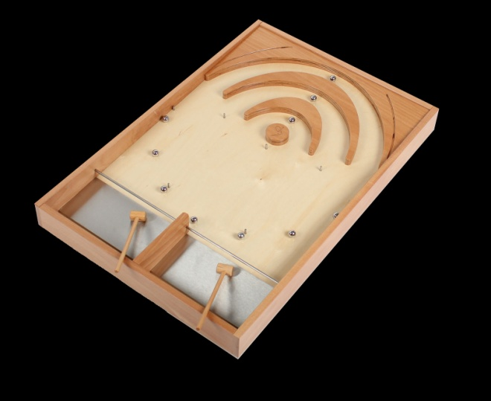
Jeu de réflexe et de rapidité.

Chaque joueur va défendre son camp à l’aide d’un maillet en bois en repoussant les billes qui se déversent de plus en plus nombreuses.
Dimension : 74x49,5 cm

 | Journée | Week end
Prix de location | 12,00€ | 20,00€

BONK
4 joueurs / 8 ans et plus

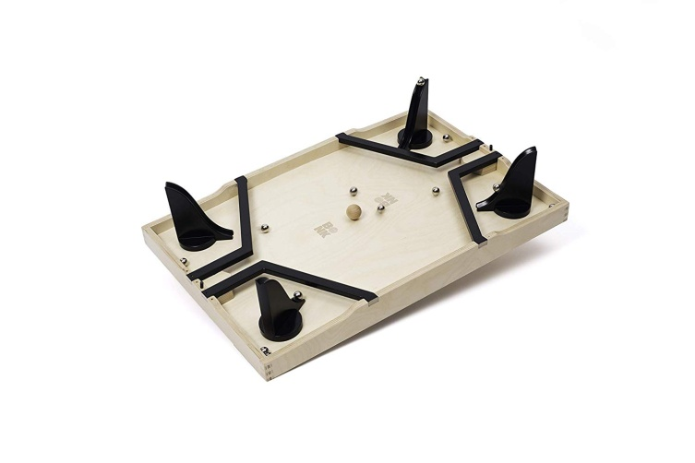

Jeu d’équipe.

Avec une bille de métal et une rampe de lancement, les joueurs doivent percuter une bille en bois pour la mettre dans le but adverse. La 1ère équipe qui marque 5 buts a gagné.

 | Journée | Week end
Prix de location | 4€ | 5€

BILLARD NICOLAS
4 joueurs / 8 ans et plus

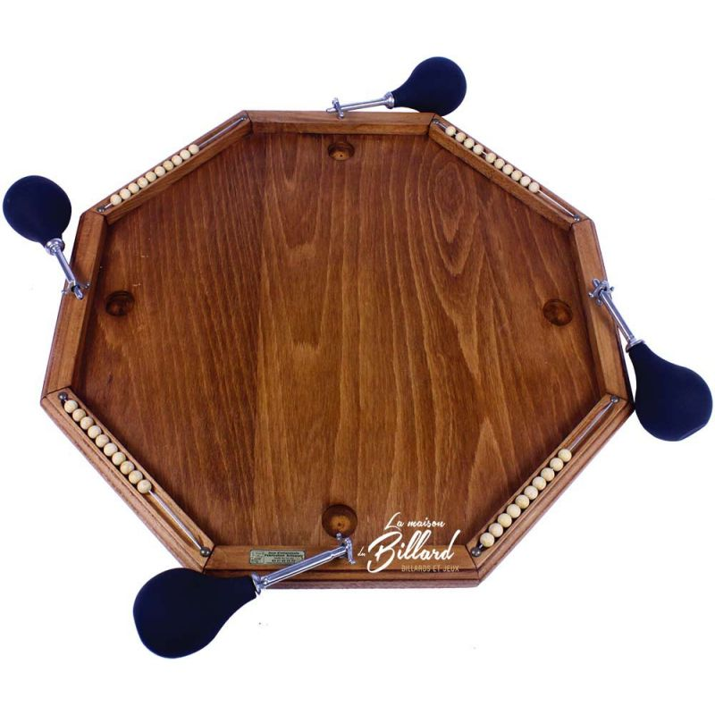

Soufflez la bille en liège avec la pompe pour l’envoyer dans le but d’un adversaire. Mais réagissez rapidement pour empêcher la bille d’entrer dans votre but !
Le joueur ayant encaissé 10 buts a perdu la partie.
De bons moments de fou rire et de musculation des mains et des doigts !

 | Journée | Week end
Prix de location | 12€ | 20€

BILLARD HOLLANDAIS
2 à 6 joueurs / 6 ans et plus

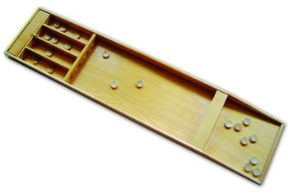

Jeu traditionnel des Pays-Bas, le Sjoelback est un jeu d’adresse. Chaque joueur va tenter de réaliser le meilleur score en lançant 3 fois l’ensemble des palets.
Dimensions : 110 x 32 cm

 | Journée | Week end
Prix de location | 4€ | 5€

BILLARD JAPONAIS
2 à 6 joueurs / 6 ans et plus

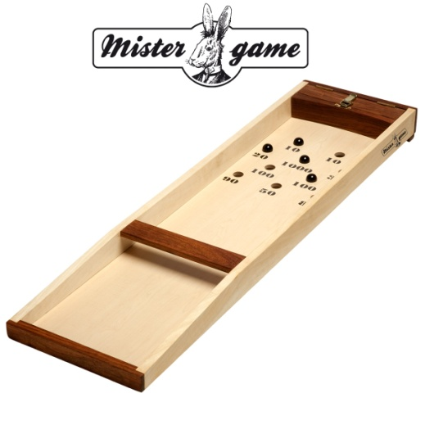

Jeu d’adresse.
Le but du jeu est de marquer le plus de points. Chaque joueur va tenter de réaliser le meilleur score en lançant les 10 boules. Plusieurs variantes possibles.
Dimensions : 110 x 35 cm

 | Journée | Week end
Prix de location | 4€ | 5€

BILLARD FINLANDAIS
2 à 6 joueurs / 6 ans et plus

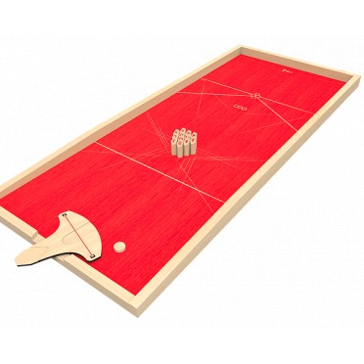

Jeu d’adresse basé sur le principe du Möllky.
Le but du jeu est d’arriver à 70 points. Avec l’arbalète, propulsez le palet pour faire tomber les quilles numérotées. .
Dimensions : 110 x 35 cm

 | Journée | Week end
Prix de location | 4€ | 5€

BOWLING
3 ans et plus

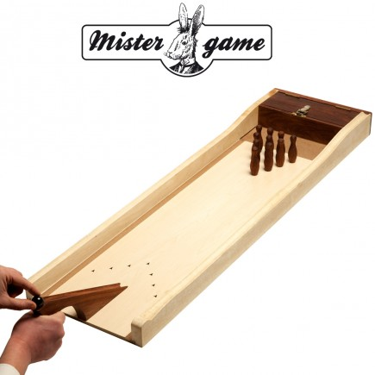
Jeux d’adresse.

Dimensions : 110 x 32 cm

 | Journée | Week end
Prix de location | 7€ | 9€

SHUFFLEBOARD & CURLING
2 joueurs et plus / 4 ans et plus

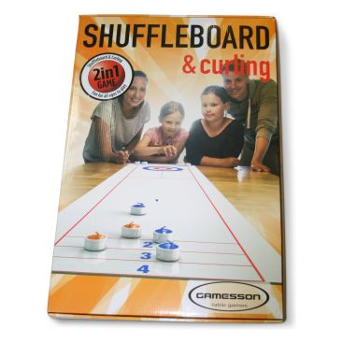
Jeux d’adresse basé sur le principe du curling : faire glisser les palets sur la piste pour récolter le plus de points. Se joue à 2 ou à 2 équipes

Dimensions : 178x40 cm (dans une boîte de 41x63cm)

 | Journée | Week end
Prix de location | 4€ | 5€

TUMBLIN-DICE
2-6 joueurs / 6 ans et plus
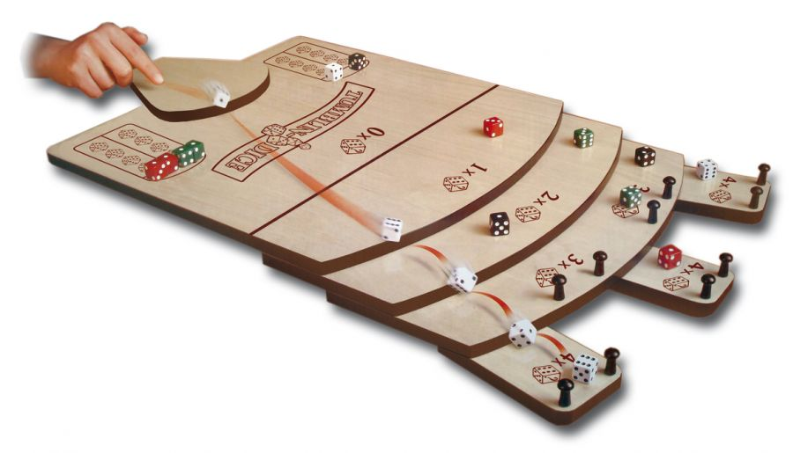

À tour de rôle, chaque joueur lance un de ses dés à l’aide d’une pichenette, afin de l'envoyer le plus loin possible sur le plateau de jeu tout en essayant d’éjecter les dés adverses qui se trouvent sur son chemin.
Le but du jeu est de marquer plus de points. Les points se comptent en multipliant la valeur du dé avec la valeur de la case où le dé s’est arrêté. Une manière amusante de « jouer » avec les tables de multiplications !

 | Journée | Week end
Prix de location | 4€ | 5€
SPIRAL BILLARD
1 joueur et plus / 4 ans et plus
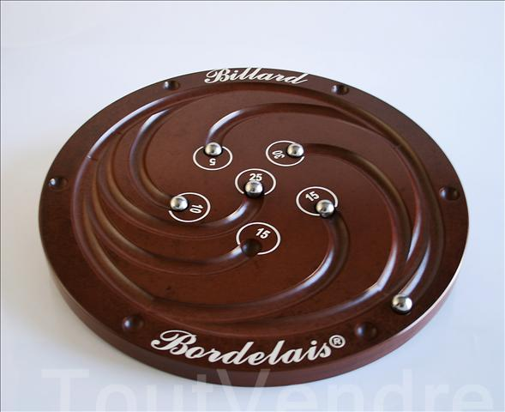
Jeu d’adresse où il faut mesurer le dosage de l’envoi de la boule pour qu’elle se loge dans les différentes spirales. A partir de ce principe simple, une petite dizaine de règle vous sont proposées.
Un jeu envoutant qui permet aux plus petits comme aux grands de s’amuser.
Diamètre 70cm

 | Journée | Week end
Prix de location | 12€ | 20€

WHOOPS
2-4 joueurs / 4 ans et plus
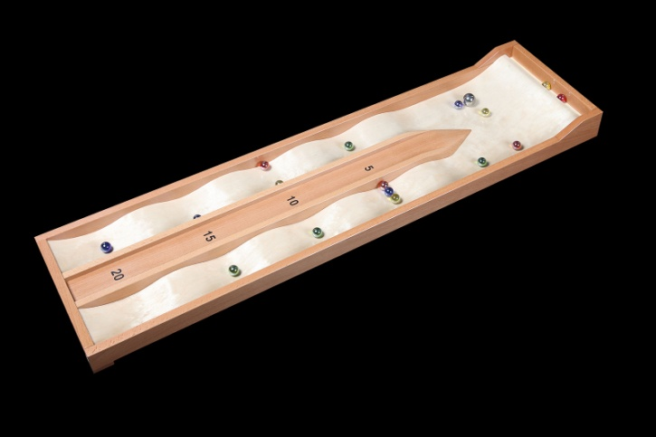
Jeu d’adresse.
A tour de rôle, lancez les billes de votre couleur sur la piste en pente, sans tomber dans le creux de la vague en bout de ligne droite !
Vous pouvez aussi utiliser le joker (la boule métal) pour faire avancer vos billes, mais aussi faire du ménage chez vos adversaires !...
But du jeu : atteindre 100 points
Dimension : 97x26 cm

 | Journée | Week end
Prix de location | 12,00€ | 20,00€

LE GOLF DES HUSSARDS
2 ou 4 joueurs / 6 ans et plus

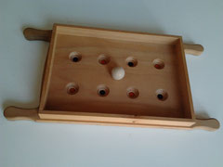
A 2 joueurs, chaque joueur tient les 2 poignées de son côté. A 4 joueurs, chaque équipe se partage les poignées d’un côté.
La boule est placée sur le trou central. Au « top départ », les joueurs essaient de diriger la boule pour qu’elle s’arrête dans un trou de sa couleur. Le 1er joueur ou la 1ère équipe à 5 points remporte la partie.

 | Journée | Week end
Prix de location | 4€ | 5€

CROKINOLE
2/4 joueurs / 6 ans et plus

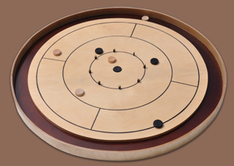
Jeu d’adresse traditionnel du Canada.

Le but est d’arriver à placer vos palets dans le trou central ou de les positionner le plus près du centre afin de marquer des points. Pour valider votre tir, il faut obligatoirement toucher un palet adverse (en l’éjectant, au besoin) sous peine de voir le vôtre retiré du plateau.

 | Journée | Week end
Prix de location | 4€ | 5€

CARROM
2/4 joueurs / 6 ans et plus

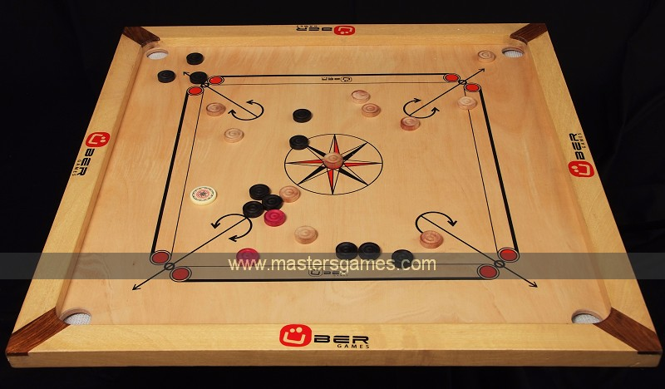

Billard indien traditionnel.
Reprenant tactiques et techniques du billard, le premier joueur qui met tous les pions de sa couleur dans les trous gagne la partie.

 | Journée | Week end
Prix de location | 4€ | 5€

JEUX de société
GEANTS

PUISSANCE 4
2 joueurs / 6 ans et plus
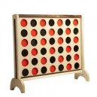

Etablissez votre stratégie afin de piéger votre adversaire en alignant 4 pions de votre couleur.
Dimensions : 80 x 70 cm

 | Journée | Week end
Prix de location | 7€ | 9€

MASTER MIND GEANT
2 joueurs / 8 ans et plus
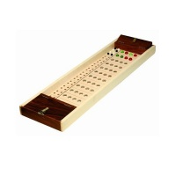

Le Master Mind est un grand classique des jeux de réflexion. Il s’agit de trouver la bonne combinaison de couleurs que cache votre adversaire, et cela en un minimum d’essais.
Dimensions : 110 x 35 cm

 | Journée | Week end
Prix de location | 4€ | 5€

L’HEURE DES FANTÔMES
2/4 joueurs / 6 ans et plus
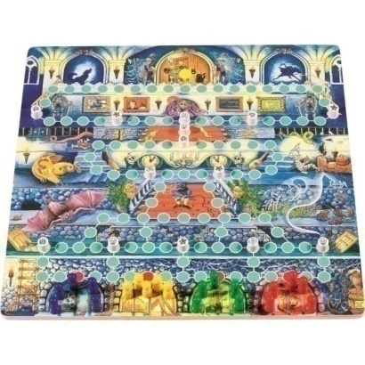
Jeu de parcours et de stratégie ; version halloween du jeu de barricades.
But du jeu : être le premier à poser un de ses pions en haut de la maison.
Chaque joueur, à son tour, lance le dé et déplace 1 de ses pions du nombre de cases correspondantes. Si il tombe sur un pion adverse, il renvoie celui-ci à la cave. Si il tombe sur une barricade, il peut la déplacer pour bloquer un adversaire.
Dimensions : 50x50cm

 | Journée | Week end
Prix de location | 2€ | 3€

ECHECS
2 joueurs / 8 ans et plus
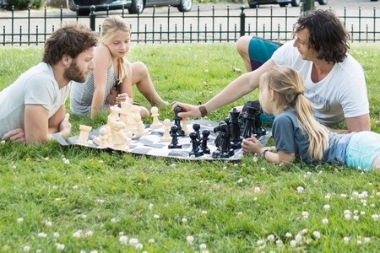

Traditionnel jeu d’échecs.
.
Dimensions
Dammier : 90x90cm
Pions plastiques : 10 à 23cm

 | Journée | Week end
Prix de location | 4€ | 5€

MIKADO 90cm
6 ans et plus

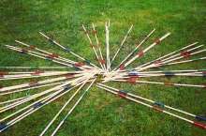

Idéal pour s'amuser, ce jeu mikado de plein air ravira les enfants et les parents dans des parties alliant endurance et contrôle. Une fois les bâtons étalés sur la pelouse ou la terrasse, seules la dextérité et la concentration feront la différence pour gagner !
Ce mikado est constitué de 41 bâtonnets mesurant chacun 80 cm.

 | Journée | Week end
Prix de location | 2€ | 3€

JENGA GEANT
2 joueurs et plus / 5 ans et plus
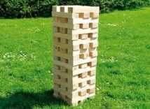

Chaque joueur doit enlever une planchette de bois et doit la poser au sommet de la tour sans la faire tomber.
Jeu d’adresse et de stratégie.

 | Journée | Week end
Prix de location | 7€ | 9€

TOTEM
2 joueurs / 7 ans et plus
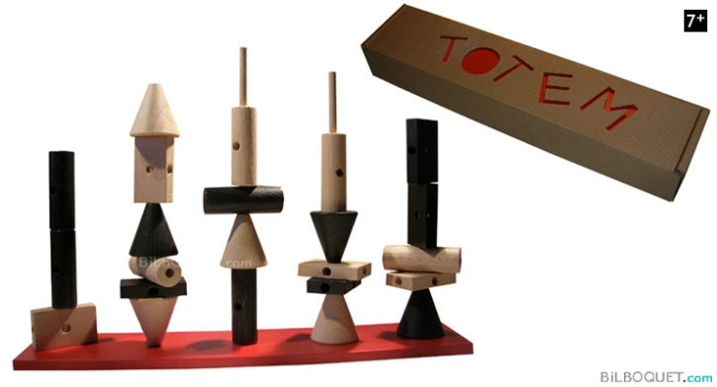

Chaque joueur place une de ses pièces sur une des 5 structures. Si il la pose sur une pièce de l’adversaire, il peut rejouter. Les pions ne peuvent dépasser les tiges.
Quand plus aucun pion ne peut être posé, le gagnant sera celui qui aura le maximum de pièces au sommet des empilements.

Jeu de stratégie et d’anticipation.

 | Journée | Week end
Prix de location | 4€ | 5€

KINGDOMINO
2-4 joueurs / 8 ans et plus

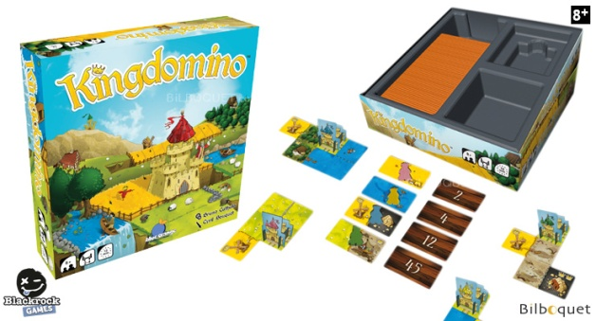

Chaque joueur doit créer son royaume autour de son château en construisant un carrée de 5x5 cases. Le royaume sera divisé en plusieurs territoires (mer, champs, …) et en fonction de nombre de cases par territoire et du nombre de couronnes, chacun d’eux vaudra plus ou moins de points.
Jeu rapide aux règles simples, alliant la stratégie, l’anticipation et le domino.

 | Journée | Week end
Prix de location | 2€ | 3€

BAMBOLEO
2-6 joueurs / 6 ans et plus

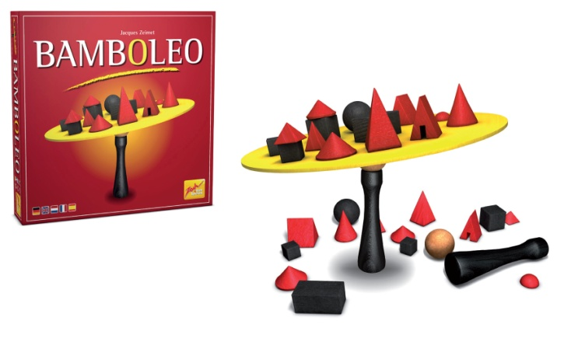

Jeu d’adresse « pour tous les experts de la gravitation et pour ceux qui veulent le devenir ! »

A l’extrémité d’un pied en bois se trouve une boule de liège sur laquelle repose un plateau de 35cm de diamètre, avec 25 pièces en bois. A tour de rôle les joueurs enlèvent des pièces du plateau. Le vainqueur est celui qui a réussi à retirer le plus de pièces avant que le plateau ne tombe. Peut se jouer de manière coopérative.

 | Journée | Week end
Prix de location | 2€ | 3€

POUR LES
PLUS
JEUNES

JEU D’ANNEAUX
4 ans et plus

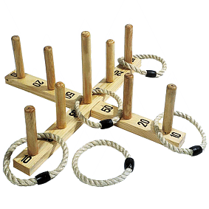

Lancez les anneaux le plus près possible du centre pour marquer le plus de points.
Contient la cible en bois et 5 anneaux en sisal .
 | Journée | Week end
Prix de location | 2€ | 3€

MASSACRE
3 ans et plus

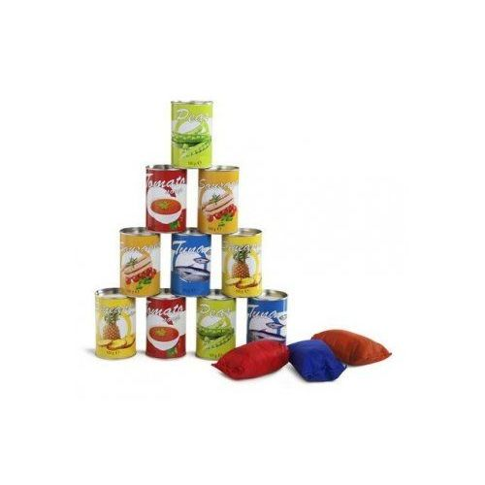

Jeux d’adresse.
Boîtes en métal et balles en tissu.

 | Journée | Week end
Prix de location | 2€ | 3€

TOUPIE GEANTE
1 ou 2 joueurs / de 3 à 10 ans

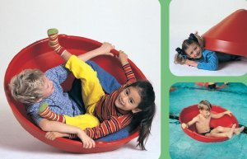

Une superbe toupie géante pour des heures de jeu et d'amusement !
Cette toupie d'intérieur comme de plein air, offre de nombreuses possibilités. Seul ou à deux, pour se balancer de côté, tournoyer ou faire une cabane...
H : 44cm – diam. 80cm
 | Journée | Week end
Prix de location | 7€ | 9€

FLECHETTES MAGNETIQUES
3 ans et plus

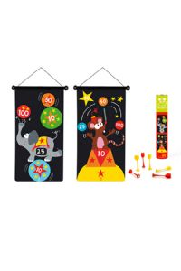
Un grand panneau en toile recto/verso sur le thème du cirque. 2x3 fléchettes avec bout plat, sans danger pour les enfants. Suspendez le panneau. Chaque joueur doit avoir 3 fléchettes de la même couleur et les lancer une à une en visant les zones numérotées. Notez les scores en totalisant les points obtenus.
Dimensions : 36x70cm
 | Journée | Week end
Prix de location | 2€ | 3€

SOURISQUICK
4 ans et plus

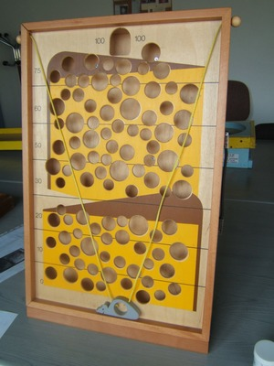

Un jeu d'adresse et de patience.
En tirant les 2 extrémités de la ficelle, faire monter la bille le plus rapidement possible sans la faire tomber dans un trou.

 | Journée | Week end
Prix de location | 7€ | 9€

AIRE DE JEUX AVEC BALLES
6 mois – 18 mois

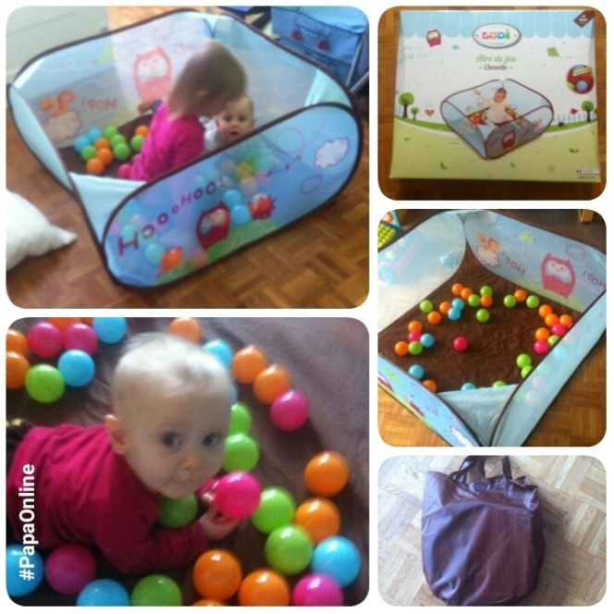

Pour les tous petits … un moment de détente en toute sécurité dans un « parc » avec 120 balles en plastiques.
Dimensions : 90x90cm

 | Journée | Week end
Prix de location | 4€ | 5€
BALANCE BUDDIES
4 ans et plus

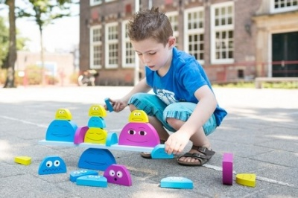

Lancez le dé et posez un personnage de la même couleur sur la balance. Mais attention, ne mettez pas la balance en déséquilibre car vous êtes éliminez si un personnage tombe !

 | Journée | Week end
Prix de location | 2€ | 3€

PECHE AUX CANARDS
3 ans et plus

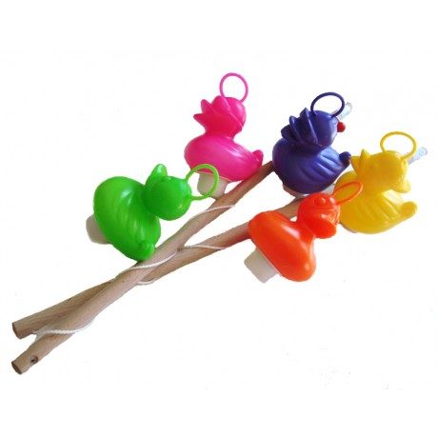

En attendant de pouvoir vous proposer une « vraie » pêche aux canards démontable, vous pouvez louer 25 canards et 6 cannes à pêche.

 | Journée | Week end
Prix de location | 2€ | 3€

JEUX
D’EXTERIEUR

OGO DISK
2 à 4 joueurs / 5 ans et plus

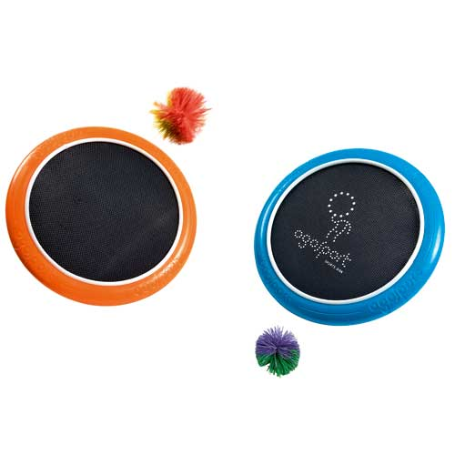
Ce jeu de raquettes original en forme de freesbee est léger et très maniable. Ces drôles de disques sont recouverts d'un filet très fin et agréable au toucher pour une jouabilité optimale. Les plus jeunes apprennent à lancer et réceptionner ces amusantes petites balles pompons, de quoi développer réflexes et coordination. Les ados et adultes prendront beaucoup de plaisir en jouant avec ces raquettes à effet « trampoline »
Diam. : 38cm
 | Journée | Week end
Prix de location | 4€ | 5€

SPEEDMINTON
2 joueurs / 6 ans et plus

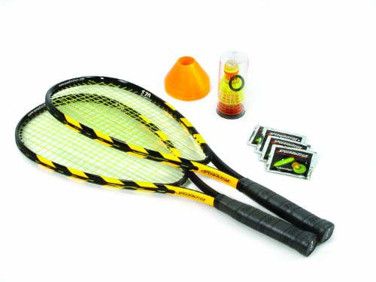
Jeu de raquettes de plein air qui se situe entre le badminton et le squash. Son volant lourd a une trajectoire stable jusqu’à 30 mètres et est résistant au vent force 4.
Le terrain de jeu (carré de 5,5m) de chaque joueur est distant de 12,8m. Le but est d’envoyer le speeder (volant) dans le terrain de l’adversaire et de renvoyer ceux qui atteignent votre terrain.

 | Journée | Week end
Prix de location | 4€ | 5€

TUALOOP
2-4 joueurs / 8 ans et plus

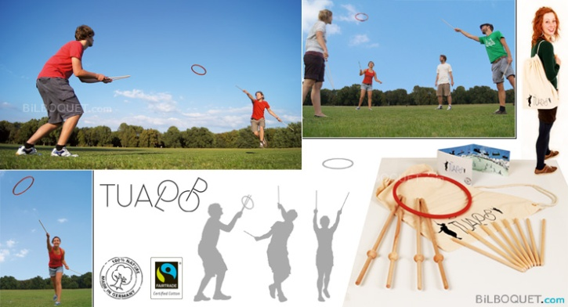
Jeu d’adresse et de lancé. Le tualoop peut se jouer en famille mais également de manière sportive.
Pour le jeu de base à 2, chaque joueur prend 2 bâtons. Le lanceur met l’anneau autour de ses bâtons croisés. Il écarte ceux-ci afin de lancer l’anneau que l’autre joueur rattrape avec ses bâtons. Plusieurs règles de jeux à 2 ou 4 joueurs sont proposées dans le livret explicatif.

 | Journée | Week end
Prix de location | 4€ | 5€

SPIN LADDER
6 ans et plus

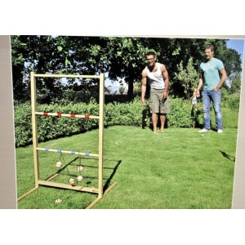
Se joue en individuel ou en équipe. Jeu d’adresse et de lancer. Le but est de gagner le plus de points en lançant les boules sur une des trois barres en bois. Le premier qui totalise 21 points est champion.

 | Journée | Week end
Prix de location | 4€ | 5€

MÖLLKY
2 joueurs et plus / 6 ans et plus
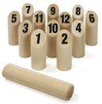

Faites tomber les quilles à l'aide d'un morceau de bois. Si plusieurs sont renversées, votre résultat est le nombre de quilles tombées ; si vous n'en faites tomber qu'une, les points gagnés sont ceux de la quille renversée. Votre tour terminé, vous relevez les quilles à l'endroit où elles sont tombées et c’est au joueur suivant. Le premier à totaliser exactement cinquante points gagne mais si vous dépassez 50, vous retombez à 25 !
Excellent jeu de famille, en équipe ou individuel, original, qui change du traditionnel jeu de pétanque.
 | Journée | Week end
Prix de location | 4€ | 5€

KUBB
2 à 12 joueurs / 10 ans et plus

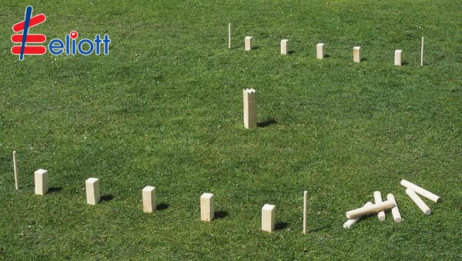

Jeu de plein air d’origine Viking. Il se joue à 2 équipes. Le but du jeu est « d’abattre » grâce aux 6 bâtons, les 5 soldats et ensuite le roi.

 | Journée | Week end
Prix de location | 4€ | 5€

DETANQUE
2-12 joueurs / 7 ans et plus
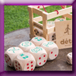

Jeu associant la pétanque et les jeux de dés.
2 équipes vont s’affronter en lançant leurs caboules (dés) afin qu’elles se rapprochent le plus possible du cochodé. Les faces des caboules et du cochodé vont modifier les règles et le comptage des points.

 | Journée | Week end
Prix de location | 2€ | 3€

JOJACK
2-6 joueurs / 7 ans et plus
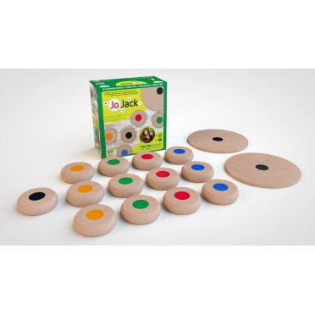

Jeu d’adresse familial, d’intérieur ou d’extérieur. Se joue en équipe ou en infividuel.
Mix du curling et de la pétanque. Lancez, faites glisser ou rouler les disques pour se rapprocher du jojack mais des coups spéciaux vont pimenter la partie.
Jeux en bois, création et fabrication belge.

 | Journée | Week end
Prix de location | 2€ | 3€

STOMP ROCKET
6 ans et plus
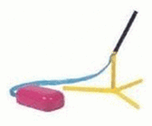

Fait décoller ta fusée en sautant sur la base en plastique. Peut aller à plus de 100m.
Peut être combiné en jeu avec cible, basquet, golf, …

 | Journée | Week end
Prix de location | 2€ | 3€

PARACHUTE
8 poignées : 4 joueurs et plus / tout âge
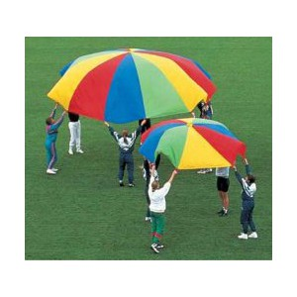

Une merveilleuse façon de développer la coordination physique de base. Le parachute inspire de nombreux types d'activités pour tout âge.
Une liste (non-exhaustive) d’activités est disponible au magasin.

 | Journée | Week end
Prix de location | 4€ | 5€

JEUX DE
PARCOUrs,
D’équilibre
Et
D’adresse

Planche d’équilibre labyrinthe
6 ans et plus
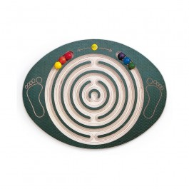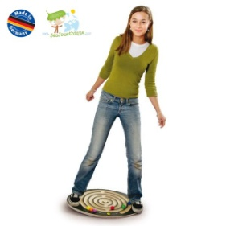
Planche d’équilibre
qui allie le jeu et le travail du corps. Après avoir placé ses pieds de part et d’autre du labyrinthe, il faut amener la boule de l’extérieur à l’intérieur du labyrinthe, en déplaçant le poids de son corps de gauche à droite et d’avant en arrière. Poids maximum 100kg.

 | Journée | Week end
Prix de location | 4€ | 5€

Super go pogo
9 ans et plus
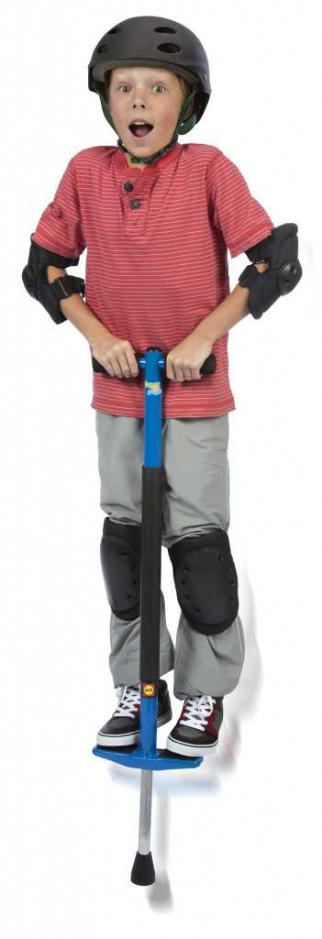
Jeu classique d’équilibre.
Monte sur le socle et saute haut, vite et loin comme une grenouille.

Poids maximum 70kg.

 | Journée | Week end
Prix de location | 4€ | 5€
SACS A SAUTER
1 à 6 joueurs / de 4 à 8 ans
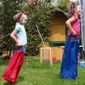

Développe le sens de l’équilibre.
Pour des courses, des courses/obstacles, en individuel ou en équipe
Surface intérieure : 25 x 25 cm

 | Journée | Week end
Prix de location | 1€ / sac | 1,50€ / sacs

SUMMER SKI
3 joueurs / 5 ans et plus

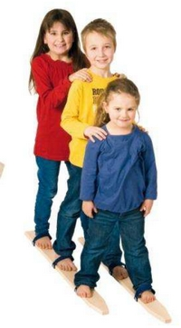

Jeux de coordination / collectif : avancer à 3 selon un parcours défini à l’avance.

Disponible : 2 paires de ski 3 joueurs

 | Journée | Week end
Prix de location | 4€/paire | 5€/paire

PEDAL GO
1 joueurs / 8 ans et plus
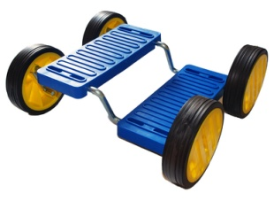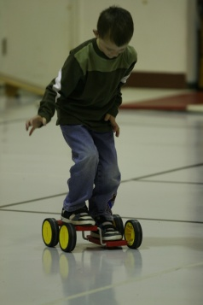

Jeux d’équilibre et de coordination : tu devras non seulement tenir en équilibre, mais en plus avancer ... Créer un parcours mettra plus de piment et d’ambiance.

 | Journée | Week end
Prix de location | 2€ | 3€

ECHASSES
1 joueurs / 7 ans et plus

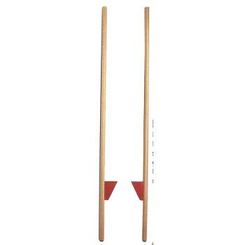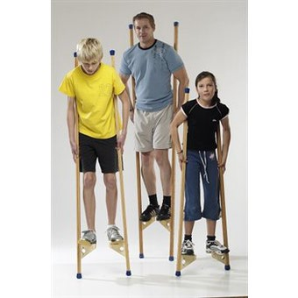

Echasses en bois de hêtre.
1,60m de hauteur total, hauteur des pieds réglable sur 6 positions,
Jeux d’équilibre et de coordination.
Créer un parcours mettra plus de piment et d’ambiance.

2 paires disponibles

 | Journée | Week end
Prix de location | 2€/paire | 3€

CRAZY COORDINATION GAME
4 à 8 joueurs / 6 ans et plus
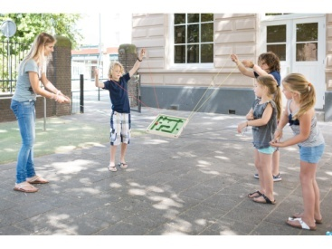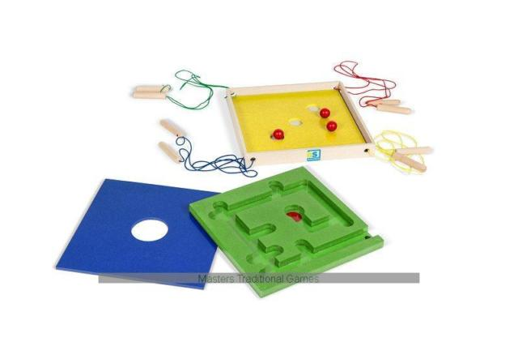
En tant qu’équipe, vous devez collaborer pour placer la balle au bon endroit.
3 niveaux pour des défis différents.

Dimensions : 35x35cm

 | Journée | Week end
Prix de location | 4€ | 5€

TOUR DE PISE
2 joueurs et plus / 6 ans et plus
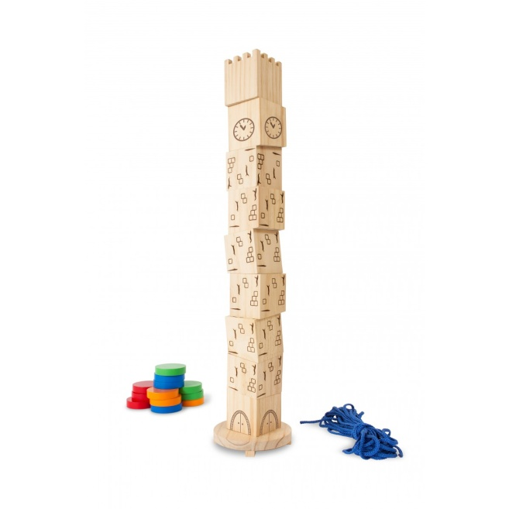
Se joue en individuel ou en équipe.
But : gagner un maximum de blocs
Construire la tour et prendre 4 disques. Si vous renverser le bloc supérieur, vous le gagnez, si vous renversez plusieurs blocs vous reconstruisez la tour et passez votre tour, si vous touchez la tour et que rien ne tombe, il ne se passe rien, et si vous ne touchez pas la tour, le joueur adverse peut avancer d’1 pas.
Dimensions : 65 cm

 | Journée | Week end
Prix de location | 4€ | 5€

Matériel pour créer des parcours et obstacles

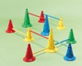
8 cônes de 30cm, 4 bâtons de 80cm, 4 bâtons de 100cm.

Les cônes percés de trou permettent de placer les bâtons à différentes hauteurs et dans 4 directions.

 | Journée | Week end
Prix de location | 4€ | 5€

Matériel pour créer des parcours et obstacles

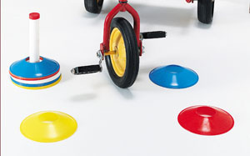
24 repères de couleur pour baliser et délimiter votre parcours.

 | Journée | Week end
Prix de location | 2€ | 3€

Autres idées pour
Animer
Vos
fêtes

TIR A LA CORDE
2 équipes / 6 ans et plus
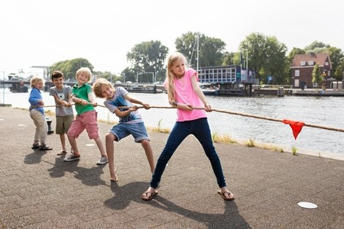

Une corde de 10m de long en chanvre avec en son milieu un fanion rouge.
Un défi de tir à la corde en équipe, pour enfants et adultes …

.

 | Journée | Week end
Prix de location | 2€ | 3€

CATCHING TAILS
2-6 joueurs / 3 ans et plus
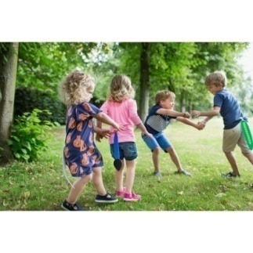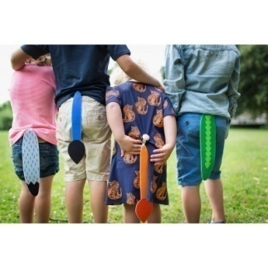

Chaque enfant attache une queue à son short, pantalon ou ti-shirt pour alors essayer d’attraper la queue de ses amis ! Seront-ils assez rapides et assez agiles pour gagner ?

.

 | Journée | Week end
Prix de location | 2€ | 3€

JEU DE L’ANE
2 joueurs et plus / 3 ans et
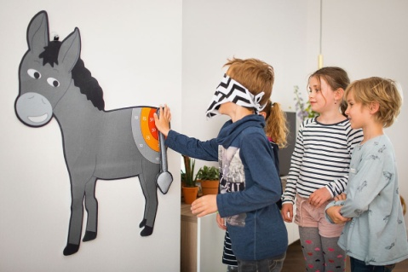

Après avoir mis l’âne sur votre mur, sur une vitre, chaque enfant, les yeux bandés, va essayer d’accrocher la queue de l’âne dans la zone à point et remporter le plus gros score.

 | Journée | Week end
Prix de location | 2€ | 3€

LA COURSE DES OISEAUX
2 joueurs ou 2 équipes / 3 ans et plus
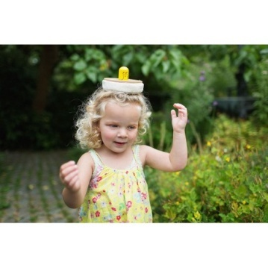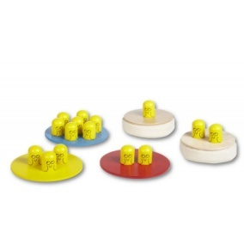

3 plaques en bois rondes de couleur sont mises au sol, 1 avec tous les petits oiseaux et les 2 autres à égale distance de cette première. En une course relais, les participants doivent poser sur leur tête un « porte oiseau », mettre un oiseau dessus et aller le + vite possible au rond de leur équipe, y poser l’oiseau pour revenir et transmettre le « porte oiseau » au joueur suivant.

 | Journée | Week end
Prix de location | 2€ | 3€

MOVES
2 à xx joueurs / 6 ans et plus
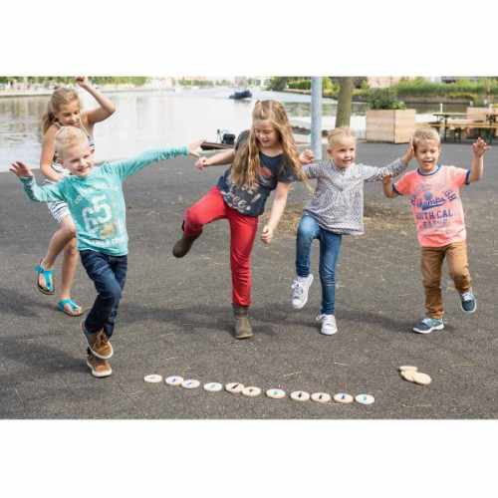

Qui retiendra le plus de mouvements ?
Chaque palet est un mouvement qu’il faut imiter. Il y a sans cesse un mouvement qui se rajoute. Celui ou celle qui se trompe est éliminé.
Qui sera le dernier ?

 | Journée | Week end
Prix de location | 2,00€ | 3,00€

KAPLA
1 à xx architectes
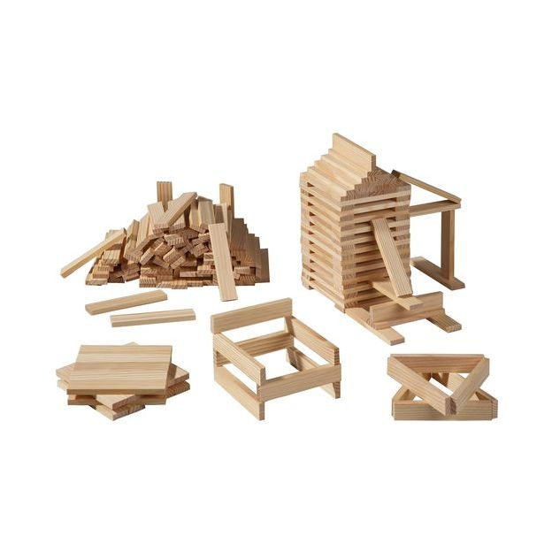

400 planchettes en bois nature et couleurs pour faire des chemins et des enclos, des tours, des maisons, des voitures, des maisons, des constructions élaborées. Jeu de construction pour les petits comme pour les adultes.
Pour les fêtes, ces planchettes peuvent servir de matériel pour réaliser des défis par équipe.

 | Journée | Week end
Prix de location | 4,00€ | 5,00€
MATERIEL DE MAQUILLAGE

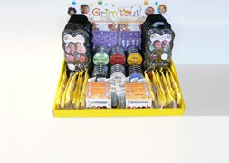

Créez une ambiance de fête grâce au matériel de maquillage pour filles et garçons Grim’tout (http://www.grimtout.com/), maquillage à l’eau, sans paraben et de très bonne qualité. L’Oie Cire met à votre disposition des sticks, du fard, des crayons, du gel dans des couleurs vives et variées. Mais aussi, des pochoirs (pour celles et ceux qui ne savent pas dessiner), un catalogue d’idées de maquillage.

 | Journée | Week end
Prix de location | 1,50€/enfant | 2,50€/enfant

Pour animer vos après-midi
CRAZY BUBBLES
Elixir de bulles monstrueusement géantes !

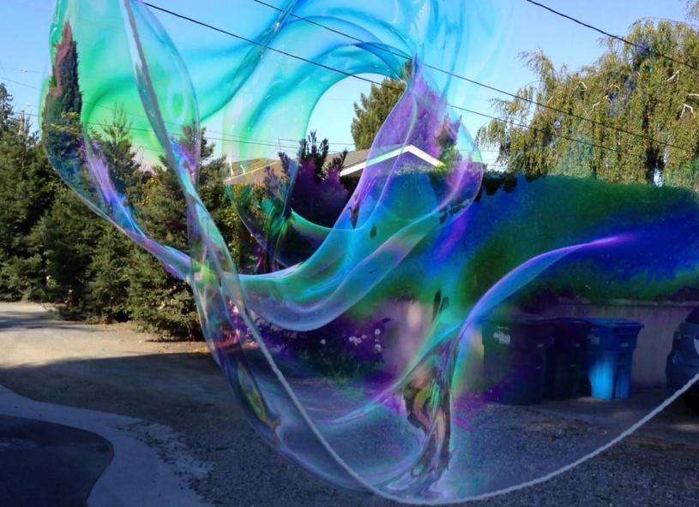
TARIFS (en vente, pas de location)
Starter kit 1L + 1 paire de baguettes 13,95€
Fun kit 2,5L + 2 paires de baguettes 22,95€
Party kit 5L + 3 paires de baguettes 29,95€

recharge de 1L 9,95€
recharge de 2,5L 15,95€
recharge de 5L 20,95€

recharge concentré 1L 9,00€
recharge concentré 2,5L 14,95€
recharge concentré 5L 18,95€

baguettes bambou 5,95€
baguettes multibubbles 6,95€

CHAPITEAUX

Location d’un chapiteau de 5mx8m
35 à 40 personnes.
2 possibilités :
- Chapiteau seul : enlèvement, montage et retour par le client
- Chapiteau + 1 personne : nous apportons le chapiteau (déplacement gratuit jusqu’à 15km autour de Rebecq). 1 personne est présente et vous aide au montage. Il faut au minimum 2 autres adultes pour le montage.
Temps de montage : 1h30.
Le démontage et le retour du chapiteau au magasin est à la charge du client.
Le Chapiteau doit être rendu sec. Dans le cas contraire, nous comptons 20€ de frais supplémentaires pour le séchage des toiles.

 | Prix de location pour le week-end
Chapiteau seul | 70€
Chapiteau + 1 personne (montage) | 140€
Frais de déplacement si + de 15km de Rebecq | 0,40€/km
Caution restituée au retour du chapiteau | 50€

